

**MENU ROMEO et JULIETTE 22€ /pers**

**1 ENTREE au choix**

Cornet jambon macédoine

Ou œuf en gelé saumon fumé

Ou ST HONORE d’AMOUR pour 2

(4 choux garnis à partager)

**1 PLAT au choix**

Nos viandes sont accompagnées d’un gratin dauphinois - poélée forestière

Nos poissons sont accompagnés de riz –poélée de champignons

Filet mignon de porc , sauce truffe

Paupiette de canard aux figues

Escalope de poulet au miel et noix de cajou

Roulé de saumon , fondue de légume et pétoncle

**Petit cœur de Neufchatel pané**

**1 DESSERT à partager à 2 ,1 au choix :**

Cœur facon amandine praliné /poire

Mille crêpes aux fruits

Cœur fondant chocolat



**SAMEDI 13 Février**

**DIMANCHE 14 Février**

**MENU CUPIDON 35€ /pers**

**1 ENTREE au choix**

Foie gras de canard , confit d’oignons

Ou cassolette de st-jacques , fondue de poireaux

Ou CŒUR d’AMOUR

Riz safrané , gambas saumon fumé, rouleau de printemps, présenté dans un moule en coeur

**1 PLAT au choix**

Nos viandes sont accompagnées d’un gratin dauphinois - poélée forestière

Nos poissons sont accompagnés de riz –poélée de champignons

Ris de veau , sauce Normande

Filet de bœuf , sauce forestière

Magret de canard Rossini

Filet de d’Empereur aux petits légumes

**Petit cœur de Neufchatel pané**

**1 DESSERT à partager à 2, 1 au choix :**

Cœur facon amandine poire ou pommes

Mille crêpes aux fruits

Cœur fondant chocolat

**A LA CARTE**

**APERITIF**

CANAPE les 15 15€

FOURS CHAUD les 12 12€

**ENTREE**

OPERA FOIE GRAS 7.00€ pce

CŒUR D’AMOUR 12.00€ pce

VERRINE OCEANE 5.50€ pce

TERRINE d’ECREVISSE 5.50€ pce

COQUILLE ST JACQUES 7.50€ pce

BOUCHEE RIS DE VEAU 7.50€ pce

**PLAT**

CHOUCROUTE DE LA MER

COUSCOUS

LES PLATS DES MENUS ……et bien d’autres idées au magasin

**DESSERT**

FOURS SUCRES 1.00 pce

Cœur facon amandine praliné /poire 6.00 pce

Cœur fondant chocolat 6.00 pce

Mille crêpes aux fruits 6.00 pce



PENSEZ à RESERVER 02 35 71 47 37

46 RUE ARMAND CARREL 76000 ROUEN

auchonquidort@gmail.com



**NOUVEAUTE**

CŒUR d’AMOUR

à partager à deux

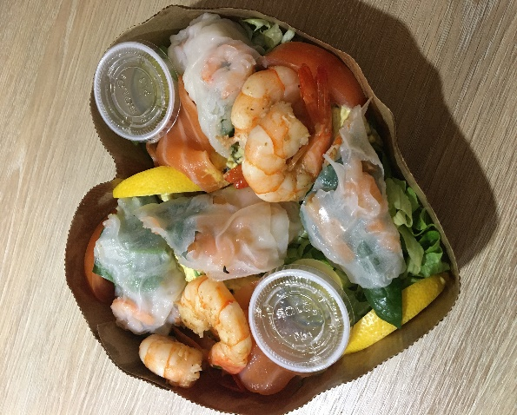

**CAVE**

**MERLOT** domaine d’Aubaret 4€30 75cl

**BLANC** domaine D’Aubaret 5€90 75cl

**CHAMPAGNE** Marina 25€ 75cl